**EXERCÍCIO FIXAÇÃO**

1-Consideremos a distribuição relativa a 34 famílias de quatro filhos, tomando para variável o número de filhos do sexo masculino:

|  |  |  |  |  |
| --- | --- | --- | --- | --- |
| **Nº de meninos x** | **f frequência** | Frequência percentual | x.f | x2.f |
| 0 | 2 |  |  |  |
| 1 | 6 |  |  |  |
| 2 | 10 |  |  |  |
| 3 | 12 |  |  |  |
| 4 | 4 |  |  |  |
| Total | **∑ =34** |  |  |  |

Qual é a **média**, a **moda** e **desvio padrão**, coeficiente de variação do nº de meninos por família?

2-Faça a distribuição de frequencia do tempo de internação de pacientes acidentados em um hospital

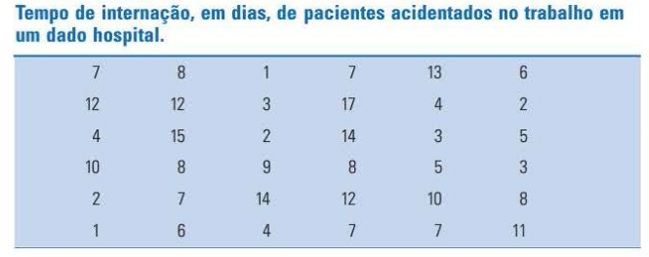

|  |  |  |  |  |  |
| --- | --- | --- | --- | --- | --- |
| Tempo (dias) x | f | Freq relativa | Ponto médio x | x .f | x2.f |
|  |  |  |  |  |  |
|  |  |  |  |  |  |
|  |  |  |  |  |  |
|  |  |  |  |  |  |
|  |  |  |  |  |  |
|  |  |  |  |  |  |
| **Total** |  |  |  |  |  |

Calcular: média, desvio padrão e coeficiente de variação

**3- Dados de Proporção (qualitativo): Tabela de contingência**

Num estudo sobre a associação entre tromboembolismo e tipo sangüíneo, participaram 200 usuárias de contraceptivo oral . Dessas mulheres, 55 tinham tromboembolismo. Quanto ao grupo sanguíneo, o tipo A foi o mais numeroso, com 83 mulheres, seguido dos grupos O e B, com 79 e 27 mulheres, respectivamente. Das pacientes sadias, 70 eram do grupo O, 51 do grupo A e 19 do grupo B. A partir dessas informações, preencha a Tabela:

|  |  |  |  |
| --- | --- | --- | --- |
| Grupo Sangüíneo | Troboembolismo | | Total |
| Doente | Sadia |
| A |  |  |  |
| B |  |  |  |
| AB |  |  |  |
| O |  |  |  |
| **Total** |  |  | **200** |